Numele și prenumele__________________________ Data_________________

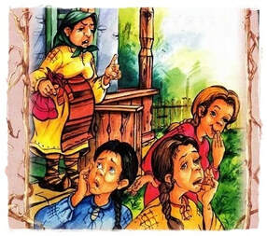

Fișă de înțelegere a textului
Soacra cu trei surori de Ion Creangă

Titlul poveștii este ________________________________________________________

Autorul _____________________________________________________________________

Personajele _________________________________________________________________

Vocabular:
______________________________________
______________________________________
______________________________________
______________________________________
______________________________________
______________________________________
______________________________________
______________________________________
Câte nurori avea soacra?
_____________________________________________________________________________

Cum se comporta soacra cu nurorile ei?
_____________________________________________________________________________
_____________________________________________________________________________

Ce i-au făcut nurorile soacrei lor?
_____________________________________________________________________________

Care este învățătura desprinsă din text?
______________________________________________________________________________

